ADMINISTRACION NACIONAL DE LABORATORIOS E INSTITUTOS DE SALUD

A.N.L.I.S. “DR. CARLOS G. MALBRAN”

PROGRAMA DE MANTENIMIENTO EDILICIO

AÑO 2013

REPARACIONES, TRATAMIENTOS y ESTANQUEIDAD DE LAS ABERTURAS y CARPINTERIAS DE MADERAS

TORRE TANQUE y SALA DE BOMBEO
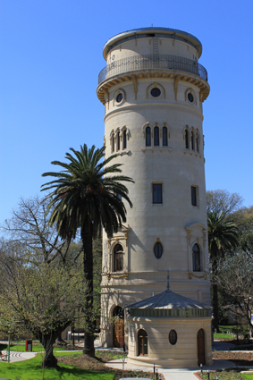
.

PLIEGO DE ESPECIFICACIONES TECNICAS
PARTICULARES

AÑO 2013

INDICE DEL PLIEGO DE ESPECIFICACIONES TECNICAS PARTICULARES

El presente Pliego está compuesto de las siguientes partes y elementos:

- OBJETO Y DESCRIPCION DE LOS TRABAJOS.

- IMPLEMENTACIONES GENERALES.

- ITEMS DE LOS TRABAJOS A REALIZAR.

- PLANILLAS DE COMPUTOS.

- PLANOS GENERALES.

Los planos que se presentan con el siguiente Pliego son.

Nº1 Plano de fachada.
Nº2 Plano de detalle de carpinterías.

- Planilla de relevamiento fotográfico

OBJETO Y DESCRIPCION DE LOS TRABAJOS

El presente llamado a licitación tiene como objeto la contratación de la mano de obra operaria especializada y la provisión de equipos y herramientas necesarias para lograr que la intervención descripta en el Pliego, pueda ser cumplida efectivamente en un todo de acuerdo a ella con el propósito de encarar y resolver la REPARACION, PINTURA y COLOCACION DE BURLETES EN LAS CARPINTERIAS DE MADERA DE LA TORRE TANQUE y SALA DE BOMBEO, en el predio central de la A.N.L.I.S
Edificios que se encuentran con la protección y tutela de MONUMENTOS HISTORICOS NACIONALES (P.E.N. Decreto Nº 12/2001).

Por lo tanto, será requisito de presentación de las ofertas acreditar fehacientemente experiencia y antecedentes de Intervención en este tipo de edificios por parte de las Empresas interesadas, incorporando a las ofertas las actuaciones que la certifiquen.

A partir del estado, uso y funcionamiento del edificio y anexo, se intervendrán sobre el mismo efectuando los trabajos descriptos sobre la totalidad de las aberturas de madera, tratándolas interna y externamente.

Las obras se encararán a partir de la coordinación con el personal de seguridad del instituto para la liberación y entrega de los espacios, ya que en el mismo se desarrollan actividades de docencia, debiendo la empresa ajustarse a los espacios libres.

CUMPLIMENTACIONES GENERALES

La Contratista deberá cumplir antes, durante y al terminar los trabajos las siguientes consideraciones:
- Visitar el lugar físico de la contratación y verificar el alcance de los trabajos y todos sus requerimientos, realizando las consultas que crea convenientes, sobre partes del pliego que le pudieran resultar no claras y toda otra que le merezca su formulación tanto en lo personal como a la escucha de otros contratistas presentes.

- Realizar las observaciones que crea pertinente y/o necesarias de los contenidos del Pliego y/o a partir de los resultados de la visita a obra, antes de la presentación de la oferta, para poder ser respondidas ó aclaradas y a la vista e información de los otros oferentes.

- Teniendo en cuenta el uso de locales y sus instalaciones, el tiempo otorgado para la realización de los trabajos es total y único debiendo tenerse en cuenta que dentro del mismo está contemplados todos las tareas de subcontrataciones y compra de materiales y equipamientos. Los locales se entregan a la Adjudicataria totalmente equipado por lo que la empresa “deberá mover y proteger el mobiliario” mientras duren los trabajos.

- Los ítems que conforman el presente P.E.T.P. son cerrados y completos en sí mismo y condicionan previo y a posteriori otros trabajos que de cada uno de ellos depende.

- La Contratista tomará todos los recaudos necesarios para evitar moras y dilaciones observando una correcta organización de la secuencia de los trabajos y una efectiva ejecución de la misma.

ITEMS DE LOS TRABAJOS A REALIZAR

El presente P.E.T.P. abarca la TORRE DE AGUA y la SALA DE BOMBEO;

Con estos trabajos se trata de lograr una obra terminada donde las carpinterías queden protegidas a la acción del tiempo y no permitan el ingreso de agua de lluvia por sus perímetros y vidrios.
Los trabajos de sellado de uniones con burletes de goma deberán tener una garantía por parte de la empresa de un año a partir de la recepción de los trabajos, debiendo la misma en el transcurso de dicho tiempo atender y resolver cualquier inconveniente de ingreso de agua de lluvia donde se realizaron los trabajos.

I TRABAJOS PRELIMINARES.

I-1 Movimiento de mobiliario: La Contratista se encargará de mover, proteger y reubicar el mobiliario necesario para poder realizar los trabajos. El mismo comprende en su mayoría de pupitres y escritorios. Se cubrirán los proyectores.

I-2 Andamios: La Contratista desarrollará los andamios para poder trabajar con comodidad en las ventanas. Los operarios deberán contar con los elementos de seguridad dentro de los cuales es obligatorio el uso de arnés. Dicho arnés deberá estar sujeto a un “cabo de vida”, elemento de seguridad para el operario.

I-3 Guardado de materiales: El Instituto dispondrá para la Contratista de un espacio para guardado de los materiales. Dicho lugar, será devuelto por la Empresa en perfecto estado de conservación y limpieza, haciéndose cargo la misma de cualquier deterioro o mal trato.

II REPARACIONES.

II-1 La Contratista deberá realizar los trabajos de cambio o ajuste de contravidrios según su estado en las ventanas de la Torre Tanque y Sala de Bombeo. Deberán ser de idéntica característica a los existentes. Deberá tomarse cuidado al realizar el trabajo de no dañar los vidrios. Si eso ocurriera la empresa deberá reemplazar la pieza dañada bajo su costo.

II-2 Se repararan los tableros agrietados de las puertas con el uso de masilla para madera al tono y posterior lijado y según la dimensión y luces de las fallas, no permitiéndose grandes engrosamientos que desmerezcan por la tosquedad de las reparaciones las características de los tableros. Por lo tanto de encontrarse espacios de dimensiones considerables se deberán optar por otra solución que permiten eliminar estos espacios lográndose una continuidad del plano del tablero de madera acorde con la abertura
En el caso de encontrarse alguna grieta y rotura en la estructura de la hoja o el marco también se reparará con el mismo criterio.

II-3 En el segundo piso sobre la ventana tipo V3 que se encuentra dentro del aula se realizará la siguiente reparación:
-Corrección del marco con respecto a la hoja para disminuir la luz entre ellos. Se suplementará el marco con madera de cedro y entonada.
-Se cambiarán los contravidrios por otros de idénticas características.

II-4 En el segundo piso sobre la ventana tipo V3 que se encuentra en la circulación se realizará la siguiente reparación:
- Encolado del parante central de la hoja. Dicho parante está quebrado por lo que debe llevarse a su posición original. De no poderse orientar su unión, se cambiará integramente.
- Se verificarán los contravidrios y repondrán los que estén deteriorados.

II-5 Sobre la ventana tipo V2 en el primer piso se reemplazará el paño de vidrio roto y contravidrios.

NOTA: En todos los casos de recambio de contravidrio o reparación de los mismos se colocará previo al clavado sellador siliconado transparente.

III TRATAMIENTO DE CARPINTERIAS.

La contratista deberá realizar los trabajos de tratamiento de las superficies de la totalidad de las carpinterías de madera que están sobre el perímetro de los edificios. Esto comprende marco y hojas de puertas y ventanas, tanto del lado interno como externo. El tratamiento comprende, una vez realizadas las reparaciones, el lijado suave de toda la superficie, y la aplicación de 2 manos de IMPREGNANTE LASUR Tipo CETOL ó Similar, DOBLE DURACION SATINADO Cristal. Dicho producto de aplica puro en capas bien distribuidas en el sentido de la veta. Entre mano y mano debe pasar al menos 24hs.
Se debe mezclar muy bien el contenido del envase y no podrá aplicarse en días de mucha humedad o con temperaturas superiores a los 40ºC o inferiores a los 10ºC.
Se tomarán todas las medidas de seguridad con los operarios ya descriptas y en el caso de las ventanas que no se abran desde el interior y para su tratamiento deba usarse silletero desde el balcón, el mismo contará con todos los elementos de seguridad para realizar el trabajo. En caso que el personal autorizado del Instituto considere que no se está cumpliendo con las medidas de seguridad, está facultado a detener los trabajos hasta que se normalice la situación sin que ello altere el plazo de obra.
Se tendrá absoluto cuidado con la conservación de los paramentos internos y externos en las condiciones actuales y en el caso de trabajar con silleteros los mismos utilizaran punteras para no dañar el revestimiento simil piedra de la fachada.

IV BURLETES para Estanqueidad de las aberturas.

La Contratista colocará burletes de goma tipo D o E según convenga, color negro. El mismo se colocará en todo el perímetro de abrir de las ventanas y puertas. Deberá garantizar la absoluta estanqueidad de la carpintería contra el agua. Podrán utilizarse distintos espesores según la necesidad de cada abertura, ya que por las características de las mismas las luces no son todas iguales. Se realizará el ajuste final de las hojas para el correcto cierre de las mismas.
Este trabajo en particular tendrá una garantía por parte de la empresa de un año a partir de la recepción de la obra, por lo que la contratista en dicho plazo se hará cargo sin costo extra de reparar cualquier falla del material o la instalación ante un fenómeno climático.
Estos trabajos corresponden a la totalidad de las carpinterías externas de la Torre Tanque y Sala de Bombeo

V VARIOS

La Contratista deberá tramitar los Seguros Generales del personal a su Cargo que entregará a la Inspección de Obra y al sector Higiene y Seguridad del ANLIS, además deberá poseer en obra copia de ellos para su verificación cuando se le requiera; asimismo será responsable del cumplimiento de todas las medidas de seguridad y del equipamiento con que los operarios trabajarán diariamente, pudiendo llegar a suspenderse los trabajos si se constata falta ante ello; el tiempo de demora no será imputable para prolongar los tiempos de trabajo y se descontarán de los plazos previstos según Orden de Compra.
Se deberá contar diariamente con un profesional de 1ª. Categoría siempre en la obra que cumpla las funciones de sobrestante responsable.
La contratista deberá llevar un registro fotográfico de todas las instancias del desarrollo de los trabajos comenzando con el registro previo al recibir el lugar y culminando con la presentación de la obra ejecutada conforme a Pliego. Deberá entregar este material en soporte digital y copias de las tomas fotográficas en soporte papel.
La Contratista deberá entregar por escrito la garantía del trabajo del sellado de las aberturas donde conste el plazo de un año y que se hará cargo ante cualquier falla de la instalación.

PLANILLAS DE COMPUTOS

PLANOS GENERALES

RELEVAMIENTO FOTOGRAFICO

MANTENIMIENTO: Torre Tanque y Casilla de Bombeo

Situación actual. Alcance de los trabajos.
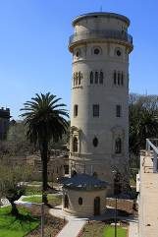  Foto 1  Vista general. Altura total 35mts | 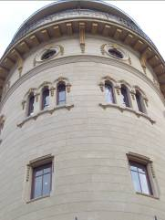  Foto 2  Tipologías de ventanas. Marco y hoja de madera.
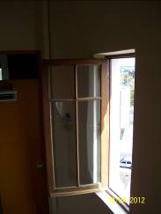  Foto 3  Parante quebrado. | 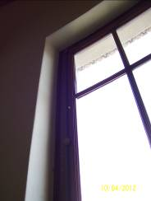  Foto 4  Encolado
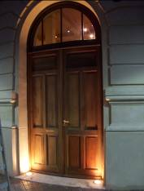  Foto 5  Puertas a tablero a enmasillar. CETOL en todas las carpinterías. | 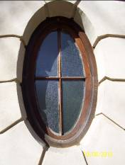  Foto 6  Colocación de burletes en todas las carpinterías

